**Дата:** 23. 02.2022 **Урок:** українська мова **Клас: 3**

**ТЕМА: Розпізнаю дієслова.**

**Мета**: поглибити знання про дієслова, вчити розпізнавати серед слів дієслова, розуміти функцію дієслів, виконувати завдання за зразком; розвивати критичне мислення, увагу, спостережливість, пам'ять, усне і писемне мовлення; удосконалювати навички письма; формувати компетентність спілкуватися рідною мовою, соціальну, громадянську компетентності; виховувати повагу до рідної мови, до традицій своєї країни.

***Опорний конспект уроку***

**І. Вступна частина. Повторення вивченого матеріалу.**

1. Емоційне налаштування.

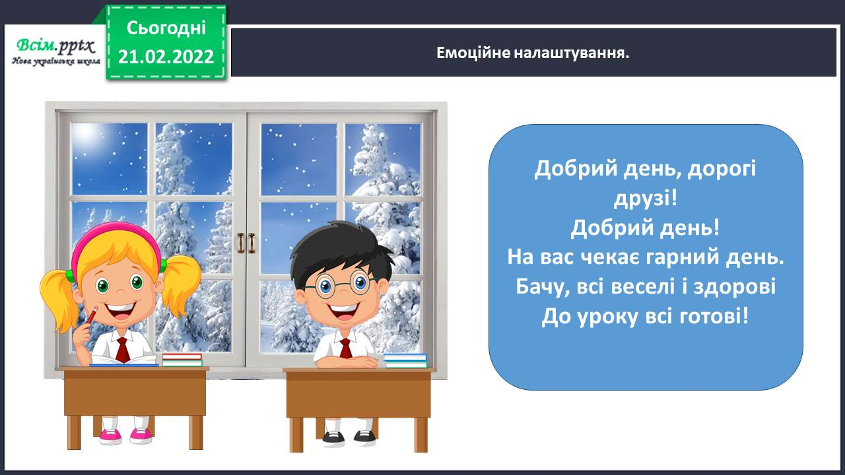

2. Повідомлення теми уроку.

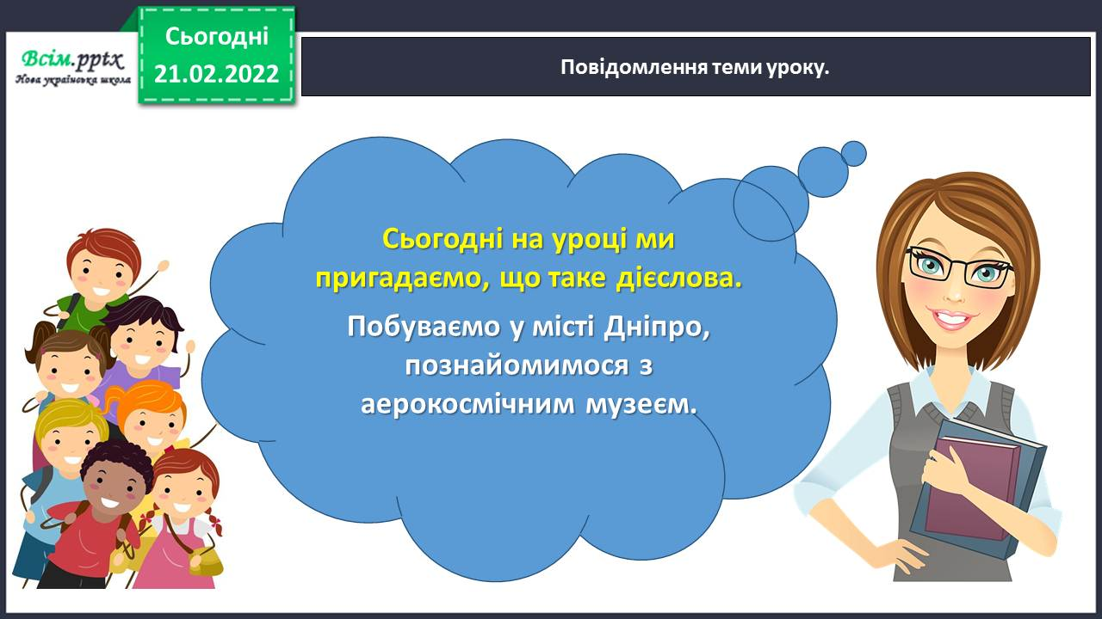

3. Хвилинка каліграфії.

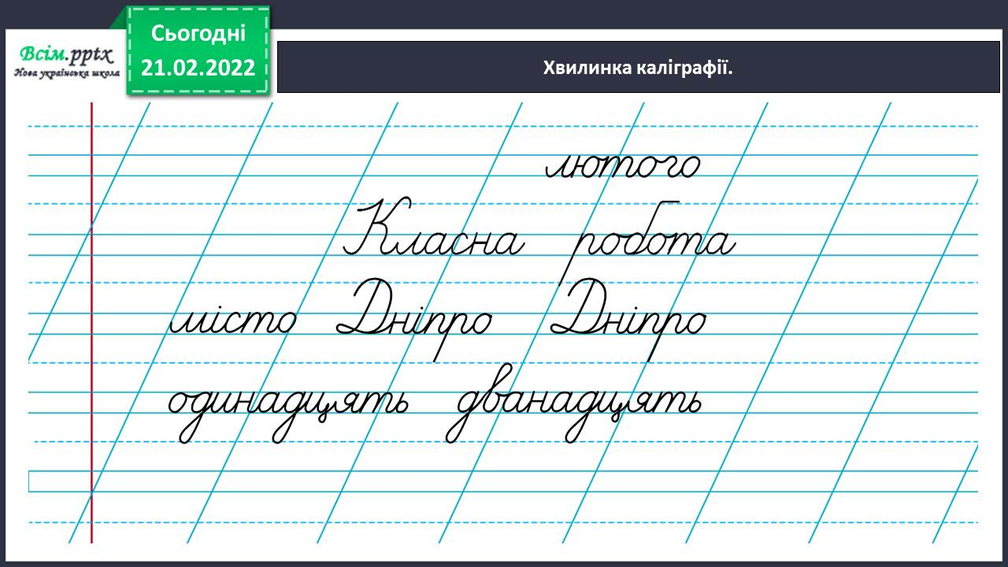

4. Гімнастика для очей.

<https://www.youtube.com/watch?v=qxkSQqecR0w>

**ІІ. Основна частина.**

1. **Виконання тренувальних вправ.**

Вправа 1. Прочитай текст. Яке слово в ньому є багатозначним?

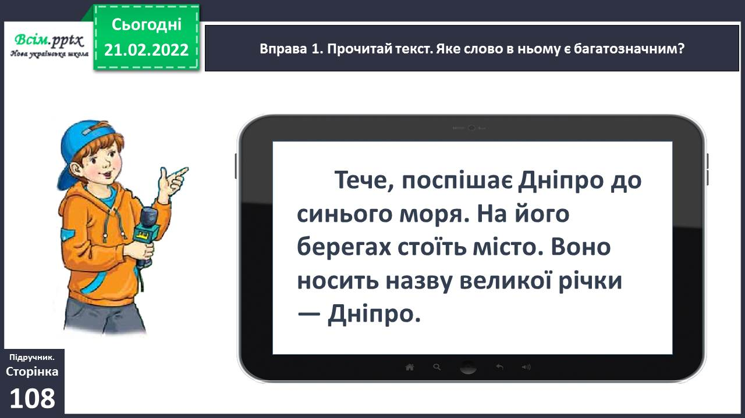

Вправа 1. Проведи дослідження.

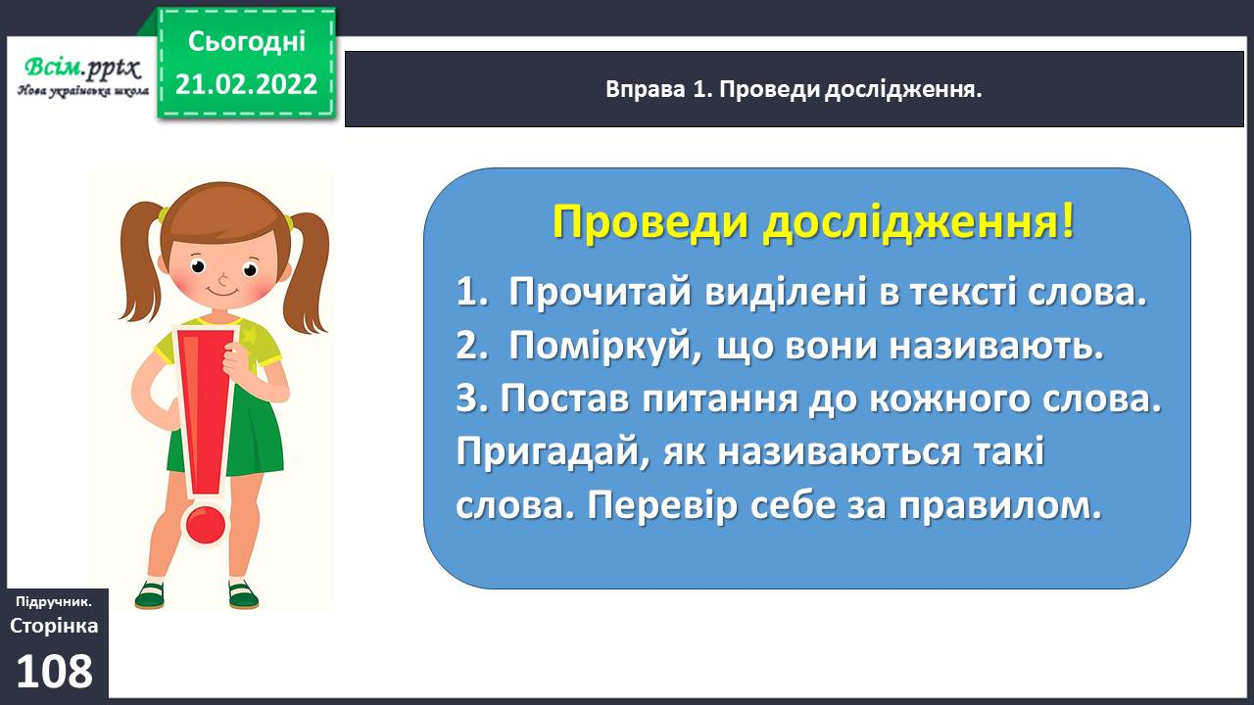

Прочитай і запам'ятай!

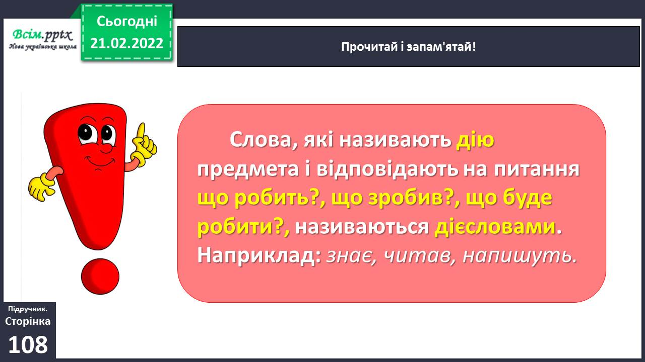

За інтернет-джерелами. Вікіпедія.

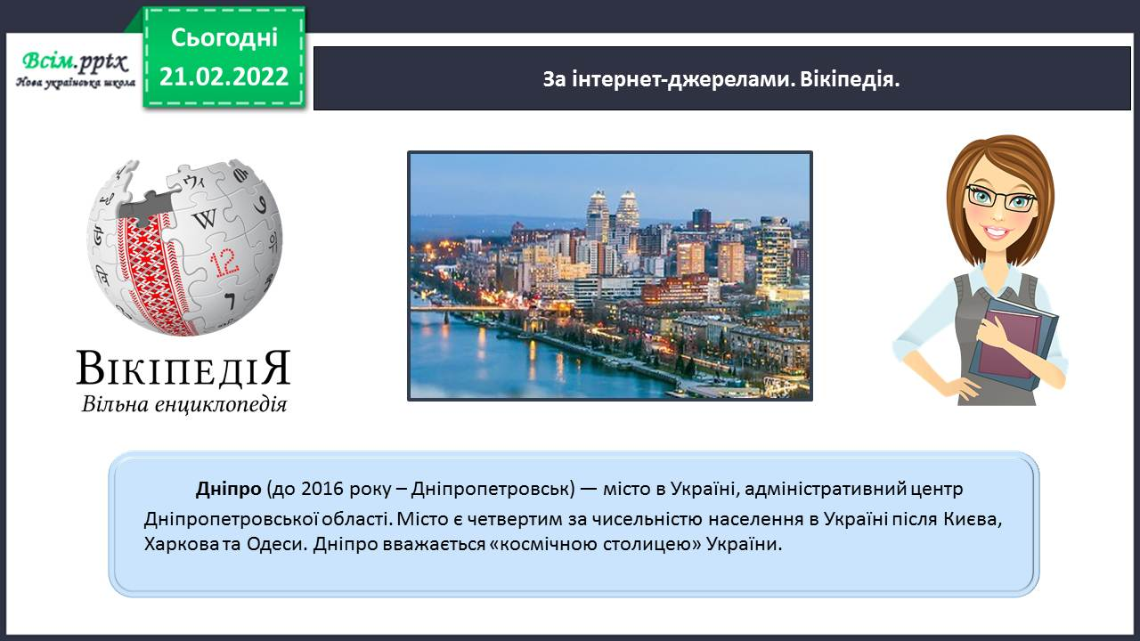

Вправа 2. Прочитай текст. Випиши дієслова. Поряд у дужках запиши питання до кожного. Познач префікси в дієсловах.

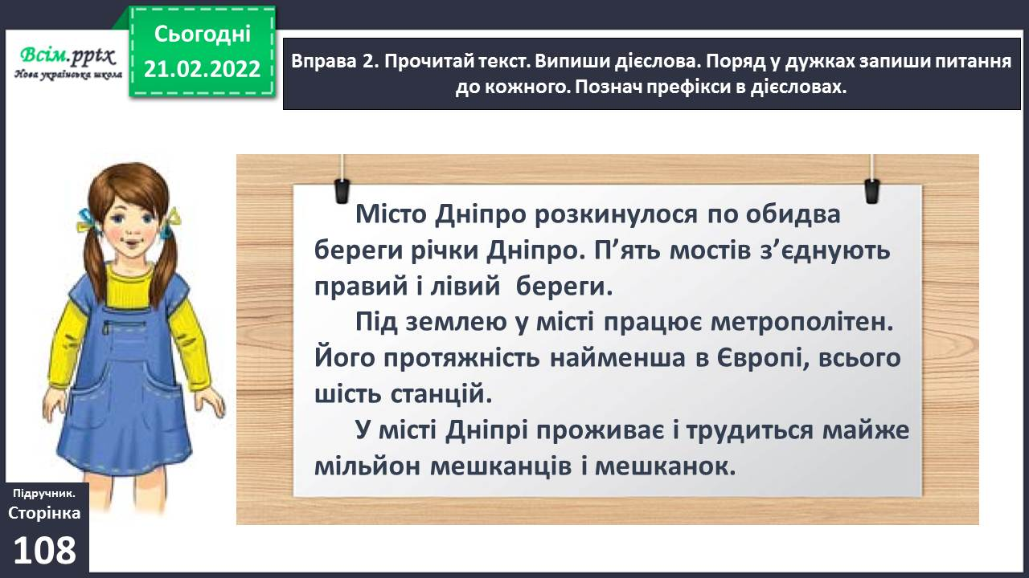

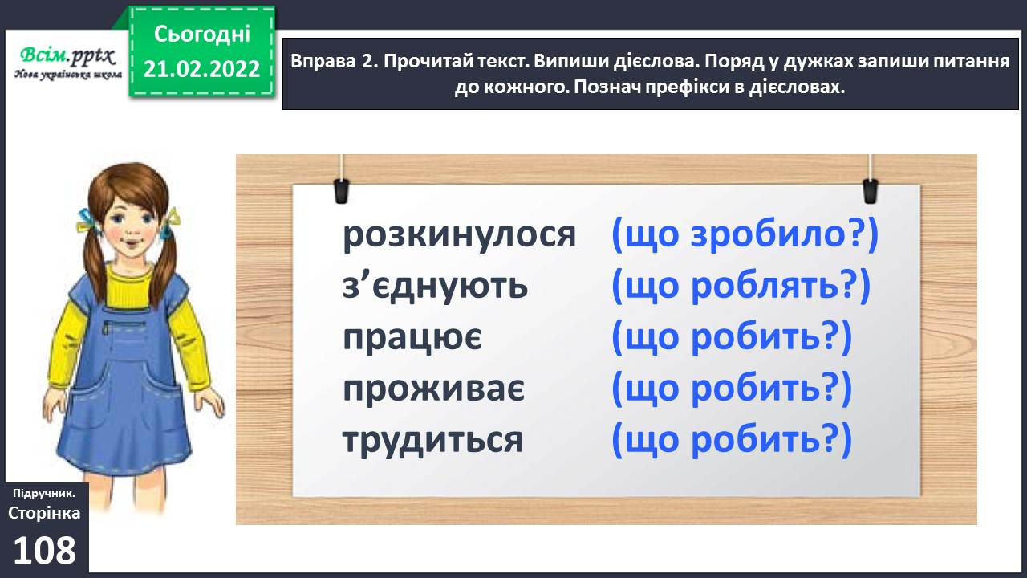

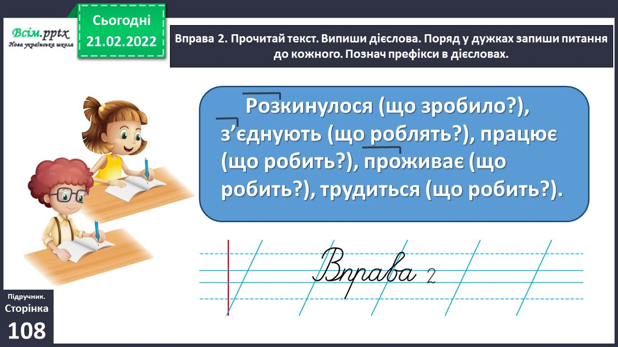

Вправа 3. Ґаджик дібрав слова, які називають його улюблені дії. Він думає, що це дієслова. Чи погоджуєшся ти з ним?

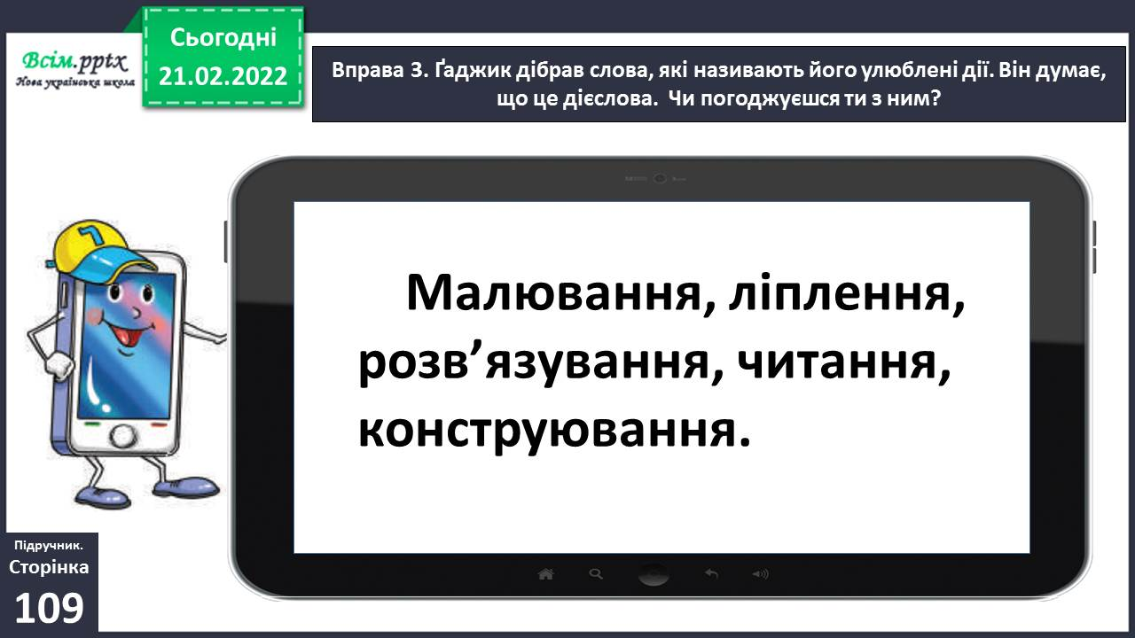

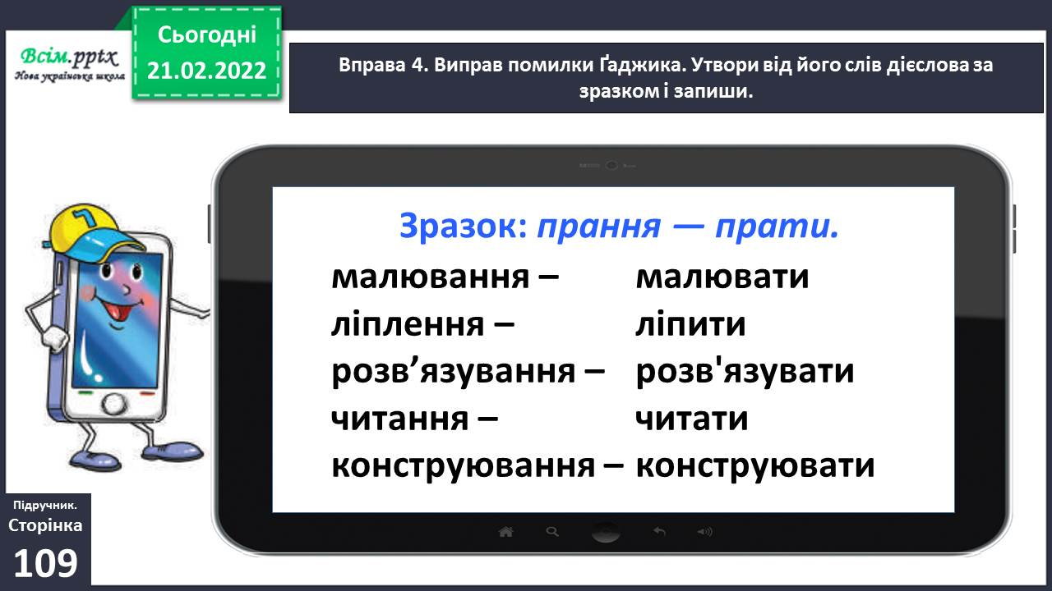

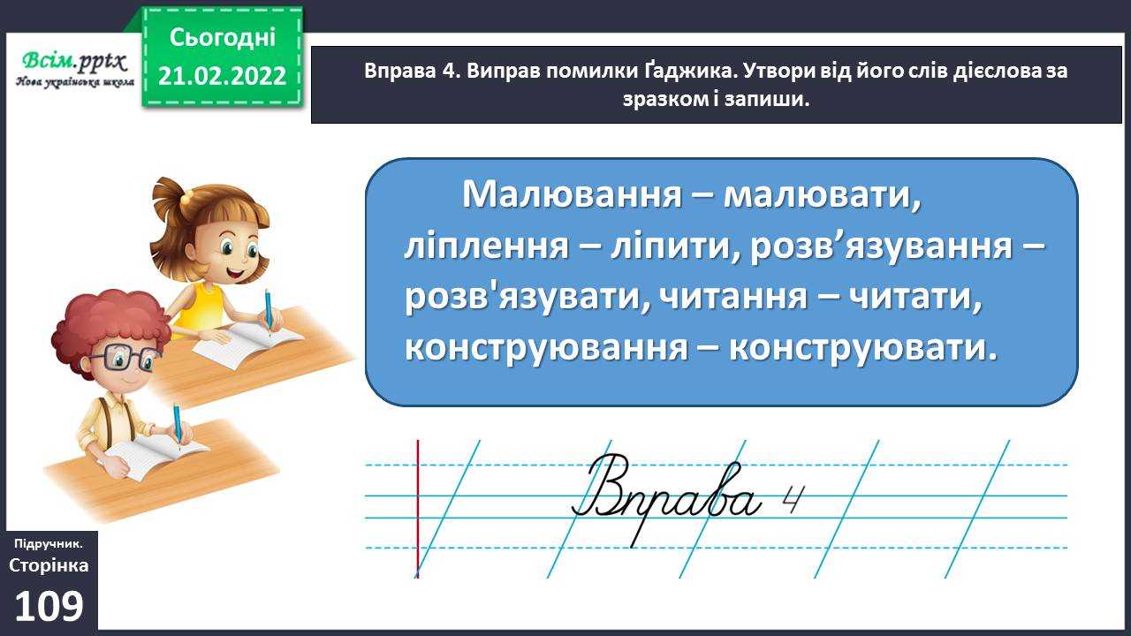

Фізкультхвилинка.

<https://www.youtube.com/watch?v=0meG5Pn_iOI>

*Слайд 17-19.* Вправа 5. Прочитай, що зацікавило у Дніпрі Щебетунчика. Спиши текст, розкривши дужки. Підкресли дієслова двома лініями.

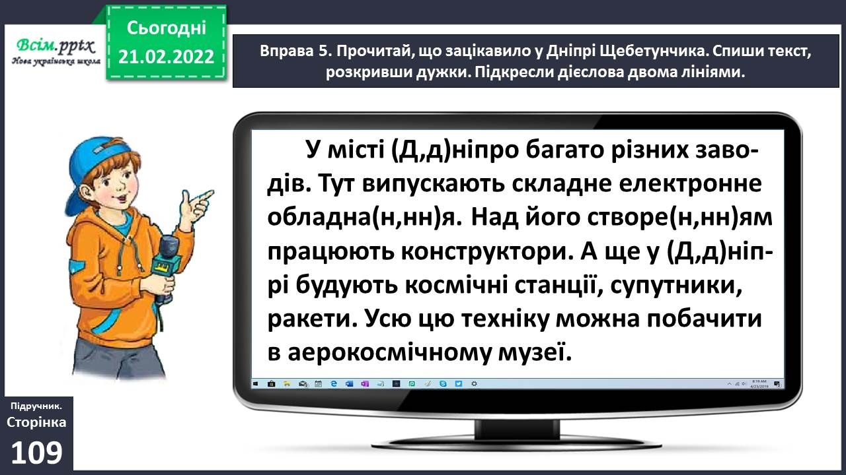

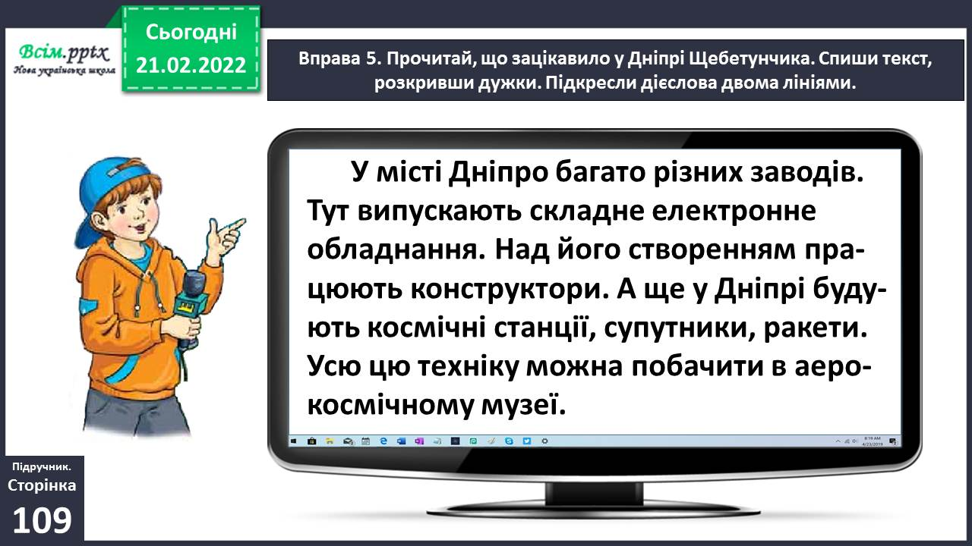

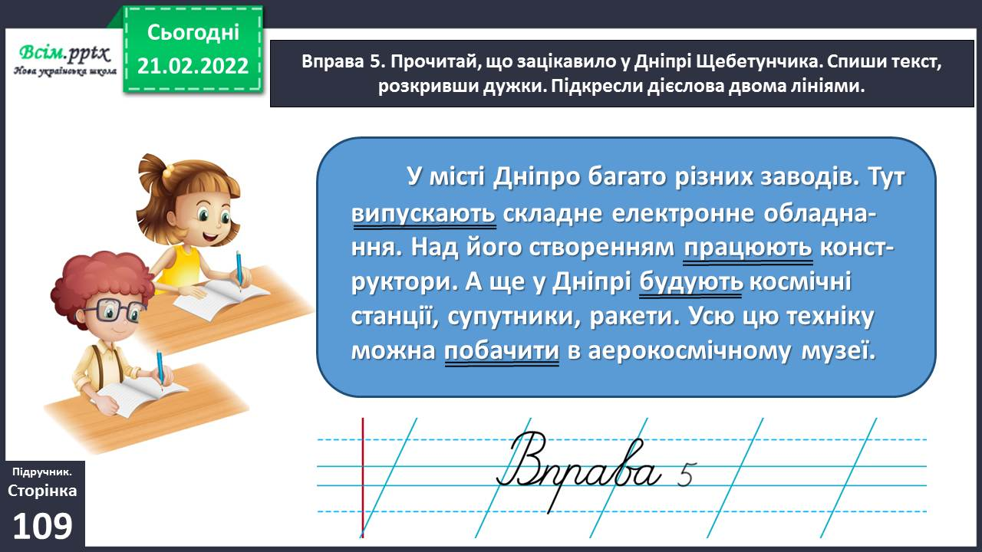

Вправа 6. Чи хотілося б тобі побувати в аерокосмічному музеї? Чому? Напиши про це текст (3–4 речення).

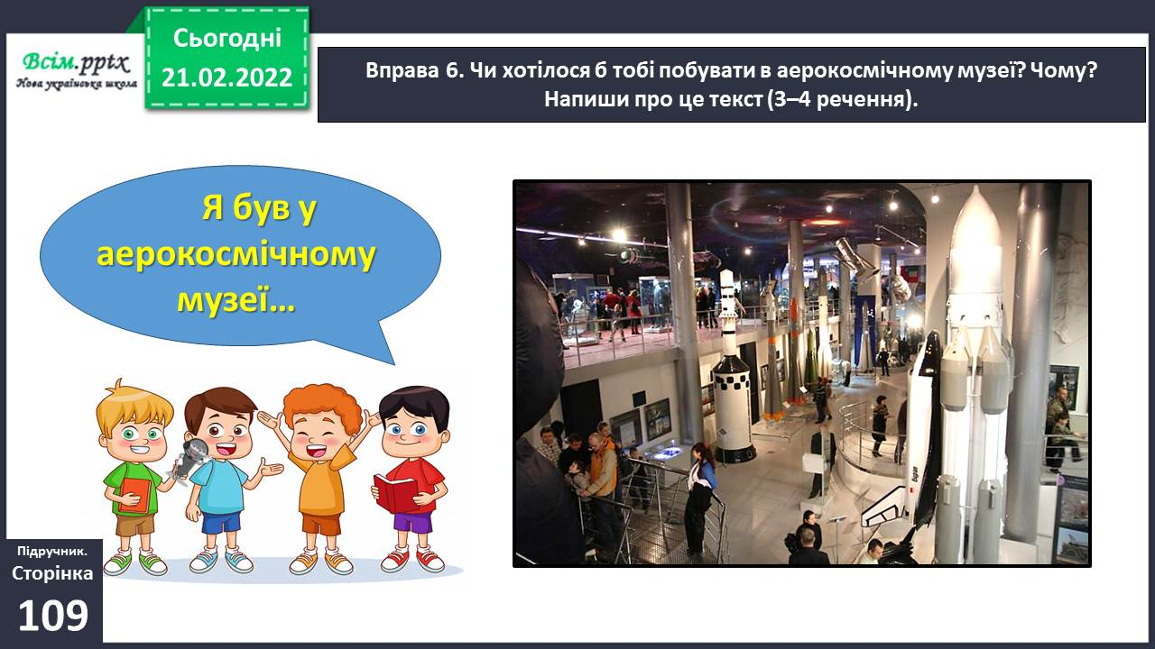

Вправа 7. Прочитай, що зацікавило у Дніпрі Родзинку. Спиши виділені речення, вставляючи дієслова з довідки. Число запиши словом.

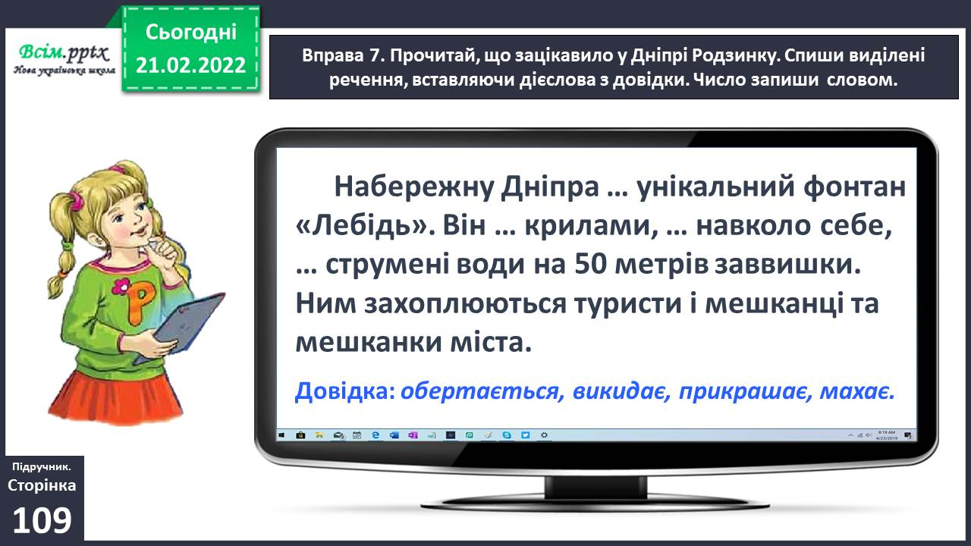

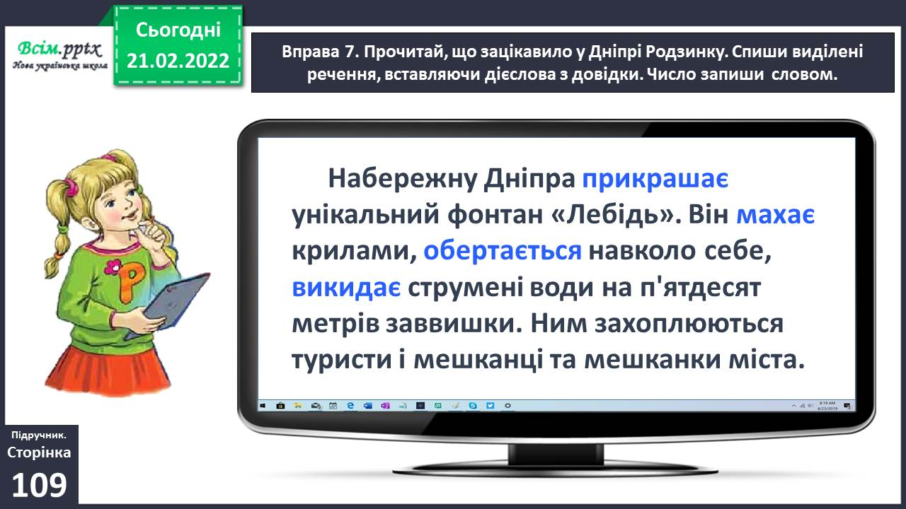

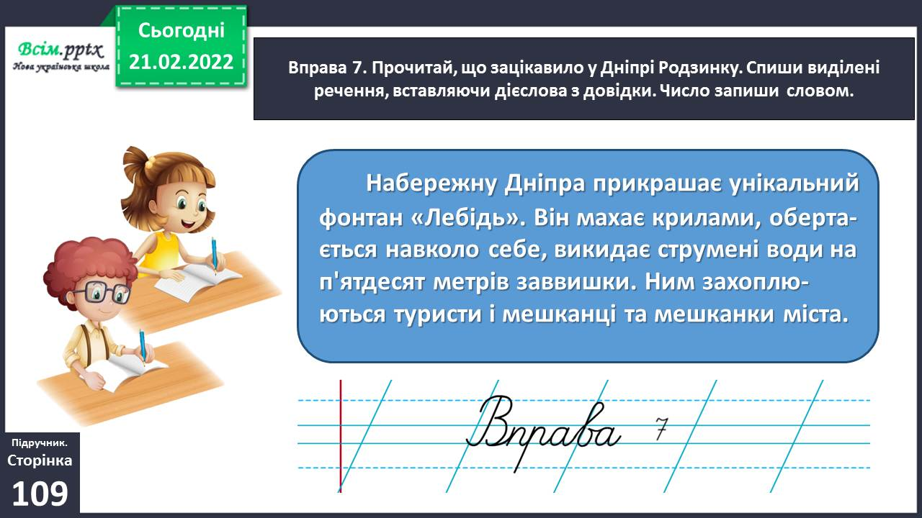

**ІІІ. Заключна частина.**

1. **Домашнє завдання.**

Пояснення домашнього завдання.

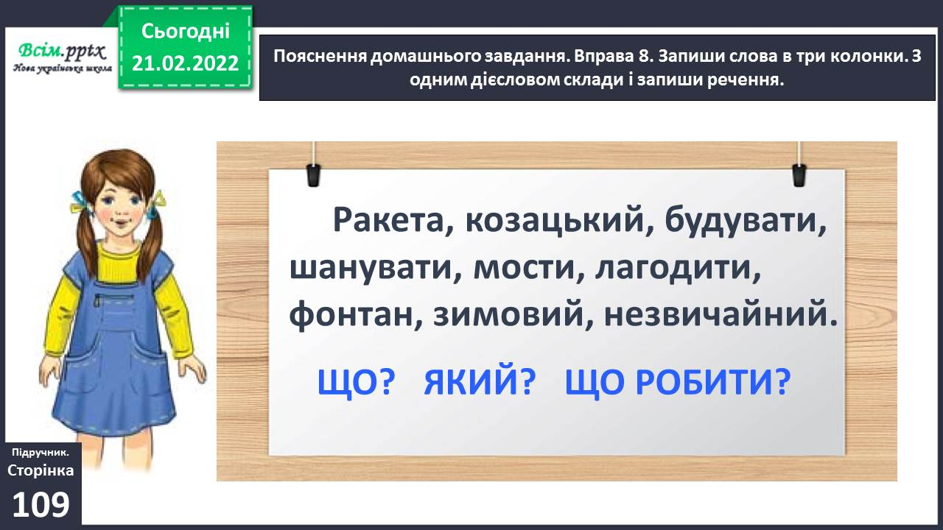

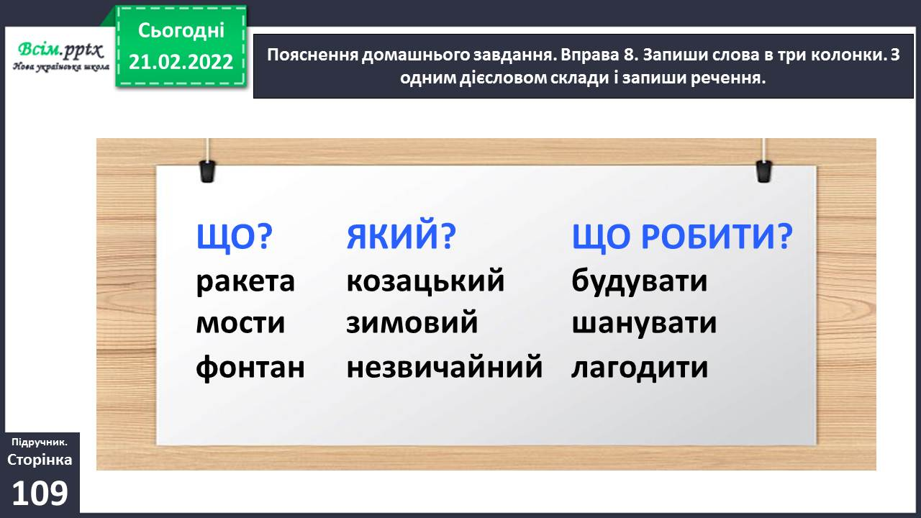

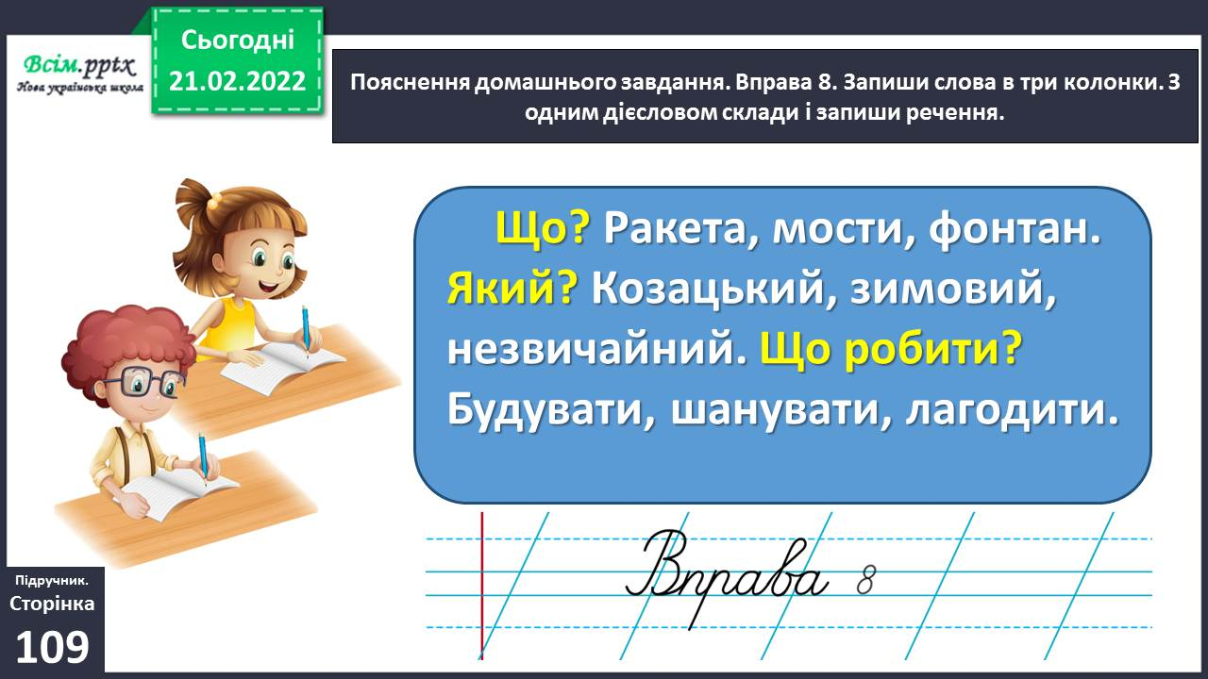

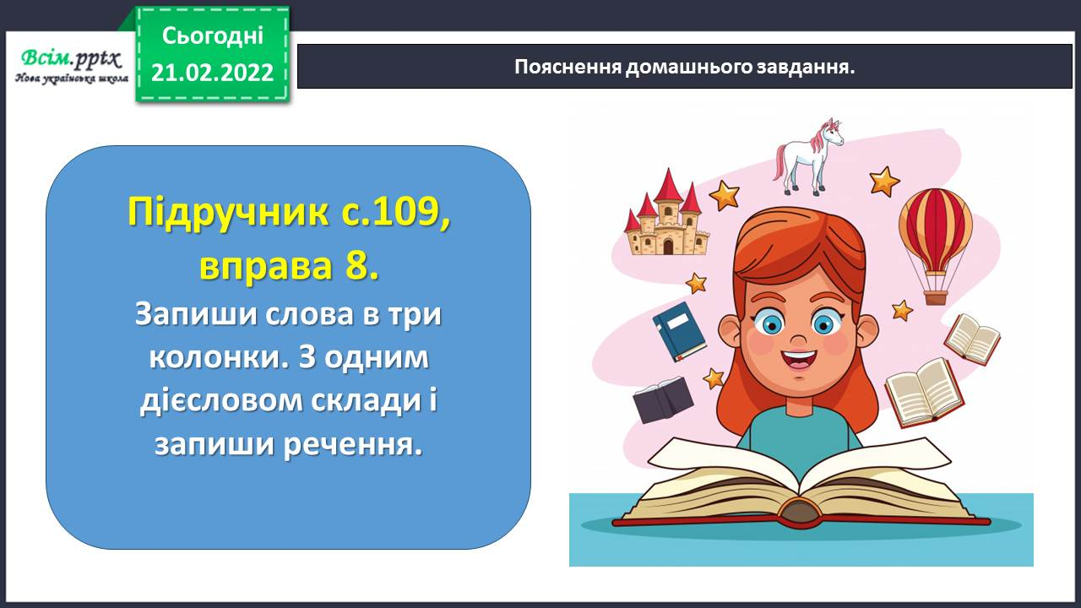

**Виконані роботи можна надіслати:**

1.На освітню платформу для дистанційного навчання HUMAN або

2.На електронну адресу **lvgorevich.55@gmail.com**

***Бажаю успіхів у навчанні!!!***

\